Projektträger
Mit Klick auf Metadaten bearbeiten können die Organisationsstammdaten (Metadaten der Projektorganisation bearbeitet werden.
Solange der Antrag nicht eingereicht wurde, ist es möglich diese Eingaben zu löschen, bearbeiten oder anzeigen.
 Dienststellen/Projektträger sowie  Kooperationspartner/Projektträger
Mit Neuen Kooperationspartner/Projektträger bzw. Dienststellen/Projektträger können die Organisationsstammdaten der Kooperationspartner erfasst werden.

- Info zum Branchencode: Klick auf die Lupe
- Listenpunkt Auswahlliste Österreichischer Systematik der Branchencode
- passende Hauptgruppe auswählen + Suchen
- Suchergebnis sind die dazugehörigen Untergruppen
- passende auswählen
- Übernahme in die Organisationsstammdaten
- Eine direkte Eingabe des Branchencodes in die Erfassungsmaske der Organisationsstammdaten ist nicht möglich
Solange der Antrag nicht eingereicht oder genehmigt wurde , ist es möglich, einen Partner zu löschen, bearbeiten oder anzeigen
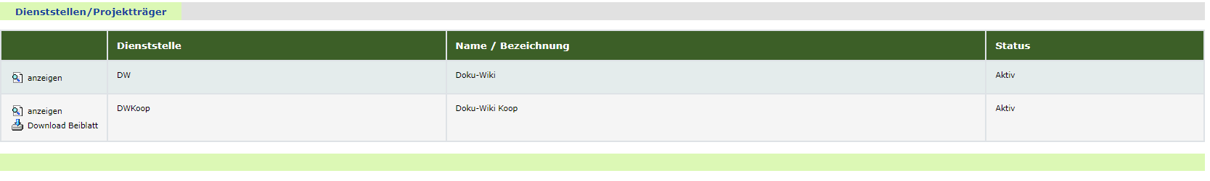
Das Beiblatt zum Projektantrag - Daten Projektpartner (für Nicht-Magistratsprojekte) und das Beiblatt zum Projektantrag - Erklärungen der Projektpartner (für Magistratsprojekte) können hier in einem Dokument heruntergeladen werden Download Beiblatt, wobei die bereits erfassten Organisationsstammdaten dynamisch vorausgefüllt werden. Je nach Projekttyp muss das eine oder andere Beiblatt von den Kooperationspartner*innen oder Partner-Dienststellen fertig ausgefüllt und unterzeichnet in der Registerkarte Anlagen als PDF hochgeladen werden.

